22.05.2020

**Starszaki – karty pracy**

Temat tygodnia: Moja rodzina

ZADANIE: Pokoloruj obrazek farbami.

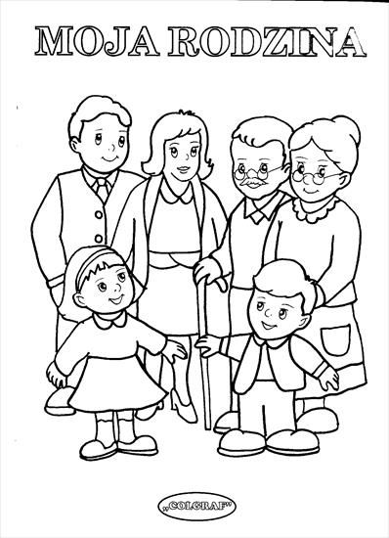

ZADANIE: Napisz po śladzie.

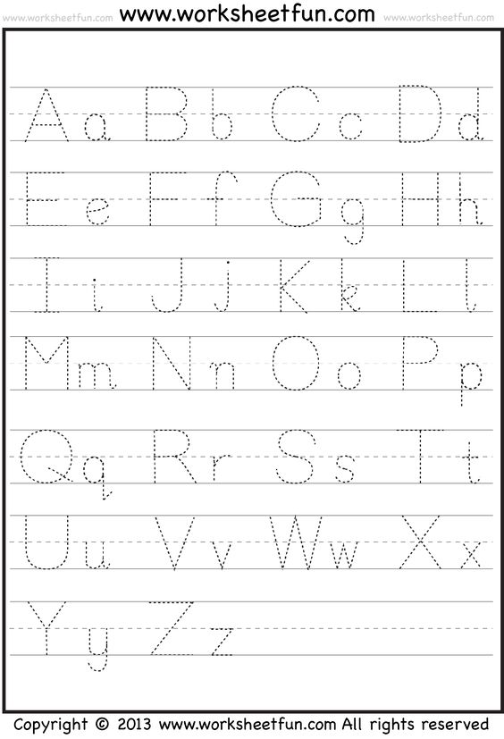

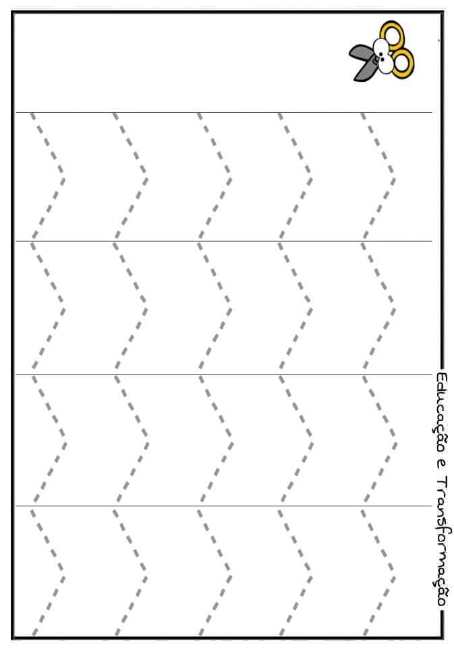

ZADANIE: Rozetnij po wyznaczonej linii.

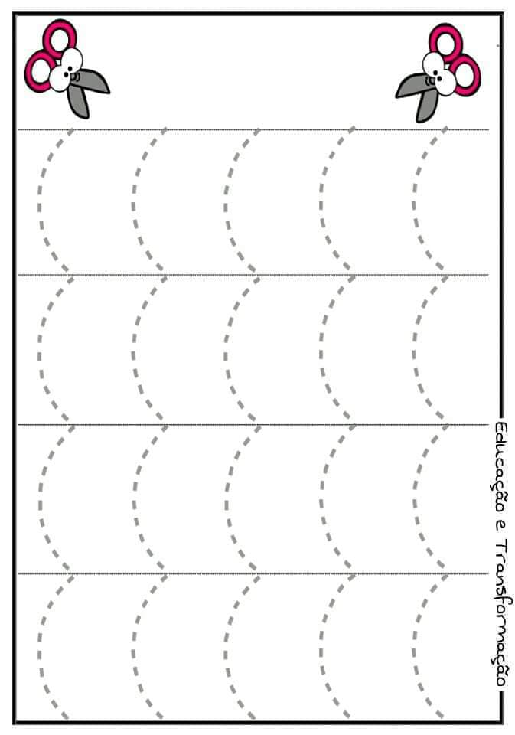

Przygotowała Aneta Zielińska

ZADANIE: Rozetnij po wyznaczonej linii.